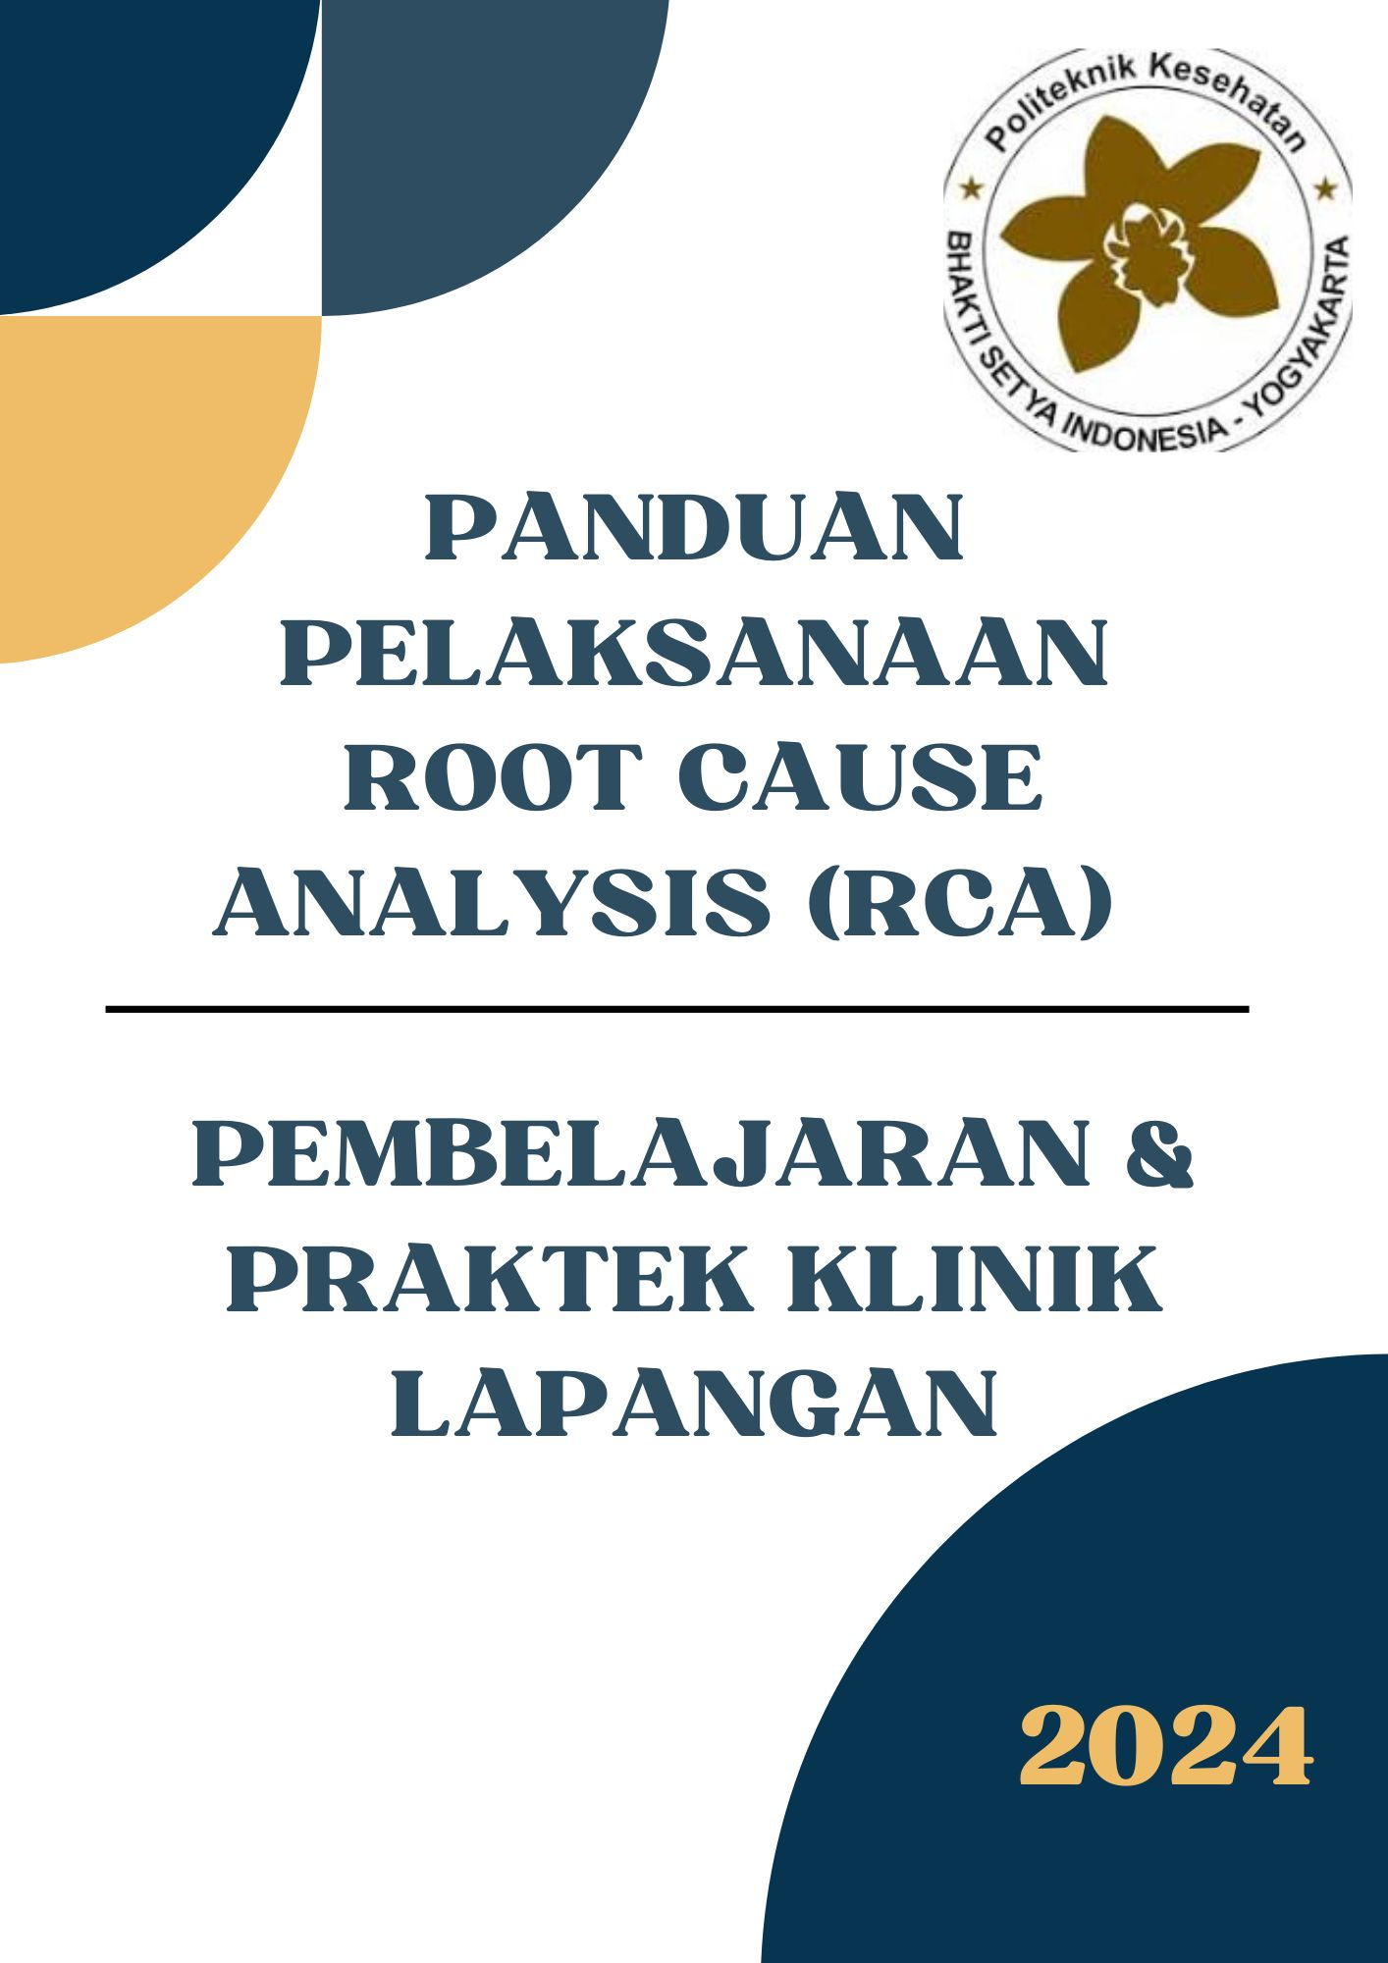KATA PENGANTAR

Assalamu’alaikum warahmatullahi wabarakatuh

Alhamdulillah puji syukur kehadirat Allah SWT Tuhan Yang Maha Esa buku Panduan Pelaksanaan Root Cause Analysis (RCA) Pembelajaran Praktik Klinik dan Lapangan dapat diselesaikan.

Sebuah proses pembelajaran praktik klinik dan lapangan tentunya memerlukan panduan untuk melakukan root cause analysis yang akan mempermudah proses evaluasi. Panduan Pelaksanaan Root Cause Analysis (RCA) Pembelajaran Praktik Klinik dan Lapangan yang disusun merupakan sebuah panduan yang akan menjalani pembelajaran praktik klinik dan lapangan khususnya dilingkungan Fakultas Kesehatan serta program studi sebagai pelaksana.
Saya menyampaikan terima kasih kepada Tim yang telah bekerja keras membantu dan memberikan masukan yang berharga sehingga memperkaya pengetahuan serta wawasan dari sebuah panduan akademik.

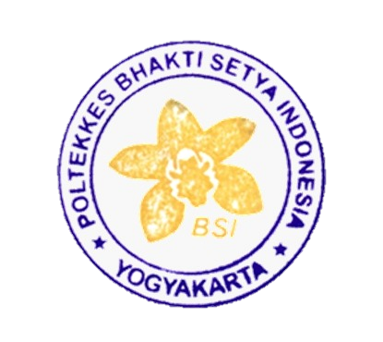
Banjarmasin, November 2024
Wakil Direktur II



H. Andrias Feri Sumadi, ST.,MM.,MKM

VISI DAN MISI POLTEKKES BHAKTI SETYA INDONESIA
Rumusan visi institusi yang tercantum di dalam SK Direktur No. 0354/SK/VisiMisi/BSI/III/2010 adalah “Menjadi politeknik yang unggul dan profesional dalam penyelenggaraan tri dharma perguruan tinggi untuk menghasilkan tenaga profesional pelayanan kesehatan yang aman serta mandiri di masa depan.”
Berikut adalah uraian tentang makna visi institusi untuk menyamakan persepsi dan pemahaman sivitas akademika tentang arah pengembangan jangka panjang Poltekkes BSI.
Unggul & profesional: Politeknik Kesehatan Bhakti Setya Indonesia Yogyakarta mampu bersaing dengan PT lain baik di bidang pembelajaran, penelitian dan pengabdian kepada masyarakat.
Aman : lulusan yang dihasilkan mampu menjalankan tugas sesuai dengan SOP pada masing-masing kompetensi PS.
Mandiri:lulusan yang dihasilkan selain memiliki kemampuan sesuai kompetensi masing-masing PS juga memiliki jiwa entrepreneurship.
Untuk mewujudkan visi institusi, misi pendidikan tinggi di Poltekkes BSI dirumuskan sebagai berikut:
1. Menyelenggarakan pendidikan yang berkualitas untuk mencetak tenaga kesehatan yang profesional
2. Melaksanakan penelitian dalam rangka pengembangan ilmu dan ketrampilan dibidang pelayanan kesehatan sesuai dengan perkembangan jaman
Melaksanakan pengabdian masyarakat sesuai dengan kebutuhan untuk meningkatkan kesejahteraan masyarakat

DAFTAR ISI
Table of Contents
KATA PENGANTAR i
VISI DAN MISI POLTEKKES BHAKTI SETYA INDONESIA iii
DAFTAR ISI iv
BAB I PENDAHULUAN 1
A. Tujuan 1
B. Ruang Lingkup 1
BAB II TAHAPAN PELAKSANAAN 2
A. Identifikasi dan Klasifikasi Masalah/Insiden 2
B. Pembentukan Tim RCA 2
C. Pengumpulan Data dan Informasi 2
E. Identifikasi Care Management Problem (CMP) 3
F. Analisis untuk Mencari Faktor yang Berperan dan Akar Masalah (Root Cause) 3
G. Perumusan Rekomendasi dan Rencana Tindak Lanjut 4
BAB III PELAPORAN DAN MONITORING 5
A. Laporan RCA 5
B. Diseminasi 5
C. Monitoring dan Evaluasi 5
BAB IV PENUTUP 6
Lampiran 1. Alur Pembentukan Tim RCA 8

BAB I PENDAHULUAN

- Tujuan

  - Mengidentifikasi akar masalah (root cause) dari insiden, kejadian nyaris cedera, atau masalah kinerja (kinerja yang tidak diharapkan) yang terjadi selama pelaksanaan pembelajaran praktik klinis/lapangan.
  - Mengembangkan rekomendasi dan rencana tindak lanjut yang efektif dan berkelanjutan dengan melibatkan pemangku kepentingan untuk mencegah terulangnya masalah serupa.
  - Meningkatkan mutu dan keselamatan proses pembelajaran praktik bagi mahasiswa dan pasien.

- Ruang Lingkup
RCA dilakukan untuk insiden/masalah yang signifikan, berpotensi serius, atau berulang dalam konteks pembelajaran praktik, seperti:
- Kesalahan prosedur praktik yang dilakukan mahasiswa dan menyebabkan cedera pasien (adverse event).
- Kegagalan dalam mencapai kompetensi praktik yang diharapkan (kinerja di bawah standar).
- Insiden yang melibatkan etika atau profesionalisme mahasiswa di lahan praktik.
- Kejadian nyaris cedera (near miss) yang berulang selama praktik
- Kejadian pelanggaran etik yang berkaitan dengan digitalisasi.

BAB II TAHAPAN PELAKSANAAN

- Identifikasi dan Klasifikasi Masalah/Insiden
  - Identifikasi Insiden: Menerima laporan insiden/masalah (misalnya, dari pembimbing dosen/ lahan (CI/CT), pengawas, atau laporan internal).
  - Klasifikasi: Tentukan tingkat risiko/dampak insiden oleh tim yang akan dibentuk. Jika insiden dianggap serius atau sentinel event dalam konteks pembelajaran, RCA wajib dilakukan.

- Pembentukan Tim RCA
  - Komposisi Tim: Tim bersifat insidental dengan melibatkan pihak-pihak yang berwenang. Anggota tim harus terlatih dalam teknik RCA dan tidak terlibat langsung dalam insiden tersebut (untuk menjaga objektivitas)
  - Tim bisa terdiri dari: Fasilitator RCA, Perwakilan institusi Pendidikan, Perwakilan lahan praktik/rumah sakit (Manajemen Mutu/Keselamatan Pasien), Staf pengajar/dosen terkait, Pakar bidang terkait (jika diperlukan).
  - Tuga stim dalam melakukan RCA yaitu: Mengumpulkan data, menganalisis kronologi, mengidentifikasi akar masalah, dan menyusun rekomendasi.

- Pengumpulan Data dan Informasi
Data yang dikumpulkan harus faktual dan objektif, meliputi:
  - Dokumentasi: Tinjau rekam medis (jika relevan), logbook praktik, catatan pengawas/instruktur, standar operasional prosedur (SOP) praktik, kurikulum, dan kebijakan terkait
  - Wawancara (Interview): Lakukan wawancara terstruktur dengan pihak- pihak terkait (mahasiswa, instruktur, tenaga kesehatan/staf yang terlibat, pasien/keluarga jika diizinkan dan relevan). Pastikan kerahasiaan dan fokus pada sistem, bukan menyalahkan individu
  - Observasi: Observasi lingkungan praktik, peralatan, dan proses kerja yang relevan dengan insiden

- Pemetaan Kronologi Kejadian (Timeline)
  - Tim menyusun kronologi insiden secara detail dari awal hingga akhir, mencantumkan tanggal, waktu, dan kejadian.
  - Alat Bantu: Gunakan Timeline atau Time Person Grid untuk kejadian yang kompleks

- Identifikasi Care Management Problem (CMP)
  - CMP adalah masalah dalam proses pelayanan/praktik yang menyimpang dari standar yang ditetapkan dan berkontribusi langsung atau tidak langsung pada insiden.
  - Fokus dalam Konteks Pembelajaran: Identifikasi penyimpangan terkait pengawasan, kompetensi mahasiswa, kebijakan pendidikan, dan lingkungan praktik

- Analisis untuk Mencari Faktor yang Berperan dan Akar Masalah (Root Cause)
Gunakan teknik analisis yang sistematis, seperti:
  - 5 Whys (Mengapa): Tanyakan "Mengapa" berulang kali (setidaknya 5 kali) untuk setiap CMP hingga mencapai akar masalah yang mendasar.
  - Diagram Tulang Ikan (Fishbone/Ishikawa Diagram): Kategorikan faktor- faktor yang berperan (misalnya, Manusia/Man, Metode/Method, Lingkungan/Environment, Peralatan/Equipment, Kurikulum/Curriculum) untuk visualisasi penyebab.

Contoh Area Faktor Penyebab dalam Pembelajaran Praktik: | Kategori | Contoh Faktor Penyebab (Bukan Akar Masalah) | Mahasiswa (Man) | Kurangnya pengetahuan, keterampilan belum matang, kelelahan. | | Instruktur/Pembimbing (Man) | Keterbatasan waktu pengawasan, rasio pengawas-peserta didik tidak ideal, perbedaan standar penilaian. | | Kurikulum/Metode (Method) | Kurikulum praktik tidak memadai, tidak ada check-list prosedur standar, pelatihan tidak sesuai kebutuhan. | | Peralatan (Equipment) | Peralatan tidak berfungsi, tidak tersedia di area praktik. | |

Lingkungan/Sistem (Environment) | Beban kerja yang tinggi di lahan praktik, komunikasi tim yang buruk, kebijakan praktik yang tidak jelas. |

- Perumusan Rekomendasi dan Rencana Tindak Lanjut
  - Tujuan: Mengoreksi akar masalah yang teridentifikasi, fokus pada perbaikan sistem/proses, bukan hukuman individu.
  - Kriteria Rekomendasi:
    - Spesifik, Konkret, dan Realistis (SMART).
    - Memiliki kekuatan tinggi (perubahan desain sistem/proses) daripada kekuatan rendah (pelatihan ulang/peringatan)
  - Rencana Tindak Lanjut (Action Plan):
    - Tindakan yang akan dilakukan.
    - Penanggung jawab.
    - Target waktu penyelesaian.
    - Sumber daya yang dibutuhkan.

BAB III PELAPORAN DAN MONITORING
- Laporan RCA
Tim menyusun laporan lengkap berisi latar belakang, metode, kronologi, temuan CMP, akar masalah, dan rekomendasi.

- Diseminasi
Laporan disampaikan kepada Komite Mutu dan Pimpinan Institusi Pendidikan/Lahan Praktik untuk disetujui dan ditindaklanjuti.

- Monitoring dan Evaluasi
Penanggung jawab melakukan monitoring secara berkala terhadap pelaksanaan rencana tindak lanjut dan mengevaluasi dampak perbaikan terhadap mutu pembelajaran praktik.

BAB IV PENUTUP
- Panduan Pelaksanaan Root Cause Analysis (RCA) Pembelajaran Praktik Klinik dan Lapangan Poltekkes BSI ini berlaku sejak tanggal ditetapkan. Apabila dikemudian hari terdapat kekeliruan, maka Panduan ini akan ditinjau kembali dan diperbaiki sebagaimana mestinya.
- Implementasi dari Panduan Pelaksanaan Root Cause Analysis (RCA) Pembelajaran Praktik Klinik dan Lapangan Poltekkes BSI ini akan dilakukan pemantauan dan evaluasi, sehingga bila ada hal – hal yang belum diatur akan ditetapkan kemudian.




Lampiran 1. Alur Pembentukan Tim RCA

Terjadi Insiden
Anggota tim harus terlatih dalam teknik RCA dan tidak terlibat langsung dalam insiden tersebut
Tim bersifat insidental dengan melibatkan pihak-pihak yang berwenang.

Tim terdiri dari setiap perwakilan sesuai dengan Panduan

Melaksanakan tugas sesuai tupoksi dan bertanggung jawab kepada ketua Tim
Tugas: Mengumpulkan data, menganalisis kronologi, mengidentifikasi akar masalah, dan menyusun rekomendasi.

SELESAI

Lampiran 2. Alur Pengumpulan Data dan Informasi


Tim RCA
Melakukan dokumentasi meliputi: Tinjau rekam medis (jika relevan), logbook praktik, catatan pengawas/instruktur, standar operasional prosedur (SOP) praktik, kurikulum, dan kebijakan terkait

Melakukan wawancara terstruktur kepada pihak-pihak terkait secara rahasia
Pastikan kerahasiaan dan fokus pada sistem, bukan
menyalahkan individu

Observasi lingkungan praktik, peralatan, dan proses kerja yang relevan dengan insiden

SELESAI

Lampiran 3. Alur Identifikasi Care Management Problem (CMP)
Tim RCA
Identifikasi penyimpangan terkait
kompetensi peserta didik, kebijakan pendidikan, dan lingkungan praktik
Tanyakan "Mengapa" berulang kali (setidaknya 5 kali) untuk setiap CMP hingga mencapai akar masalah yang mendasar

Kategorikan faktor-faktor yang berperan (misalnya, Manusia/Man, Metode/Method, Lingkungan/Environment, Peralatan/Equipment, Kurikulum/Curriculum) untuk visualisasi penyebab
SELESAI

